Рекомендации для родителей
«Чем занять ребенка во время самоизоляции дома»
В этом году многие семьи вынуждены находиться в режиме самоизоляции, и много времени проводить вместе дома. Всему виной Коронавирус, который продолжает гулять по планете. Закрыты школы, детские сады, развлекательные центры, не рекомендуется выходить на улицу. У многих родителей на повестке дня вопрос: чем занять ребенка дома? Предлагаем вам несколько идей для домашних будней, которые можно реализовать в пределах квартиры. Они помогут провести время с интересом и вам, и детям.
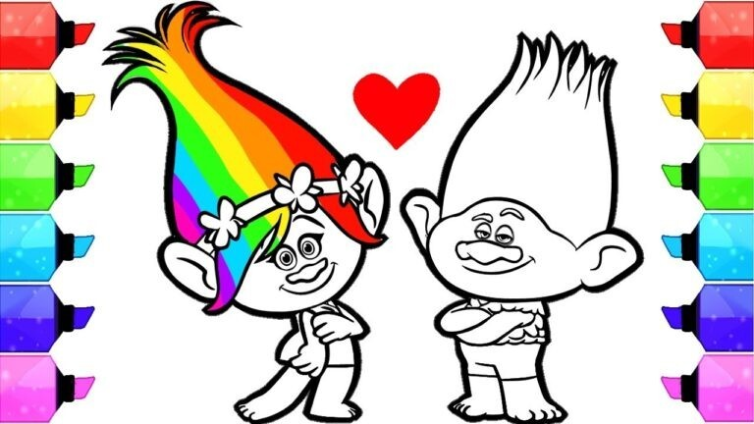
1.Самый простой способ занять ребенка - рисование. Можно предложить ребенку карандаши, фломастеры, краски, предложить порисовать вместе. А можно найти в интернете обучающие программы, на которых показывают как нарисовать тот или иной рисунок, как смешивать краски, как работать кистью или карандашами. Уроки подбираются в зависимости от возраста ребенка и от уровня рисования. Используйте также раскраски.

2. Лепка из пластилина, глины или соленого теста. С детьми можно посмотреть пошаговые онлайн-уроки лепки из пластилина или глины, если у вас есть такая дома. Можно приготовить соленое тесто, из которого также можно лепить фигурки. Рецепт соленого теста прост: мука высшего сорта и соль мелкого помола в равных пропорциях, разводятся водой в таком количестве, чтобы готовое тесто было эластичным и не липло к рукам. Готовые фигурки можно запечь в духовке, а затем покрыть их гуашью.

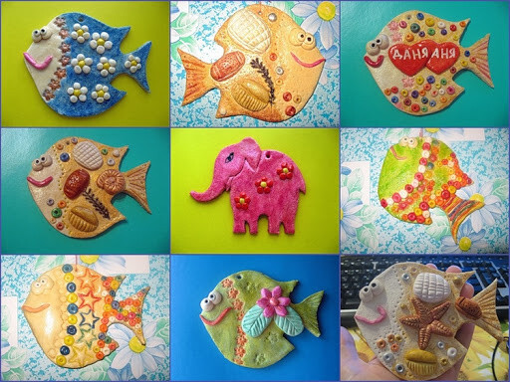

3. Поделки из подручных материалов. В ход могут идти самые разные предметы, имеющиеся в каждом доме: ватные палочки, вата, ткань, бусинки, картон, цветная бумага, макароны и крупы, все, что может подсказать вам ваша фантазия и интернет - уроки. Уже сейчас можно начать делать поделки к 9 мая, или просто поделки с любимыми героями фильмов и мультфильмов.
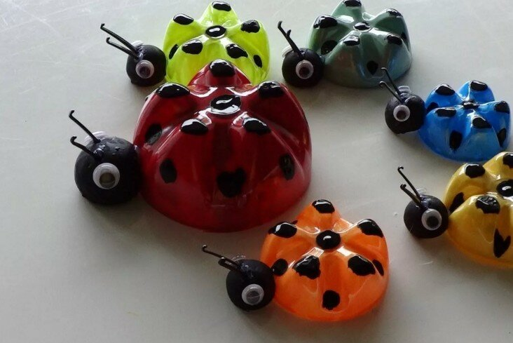

4. Домашний кукольный театр. Для него подойдут обычные мягкие или резиновые игрушки и кресло, за спинкой которого кукольные герои будут готовиться к своему выходу. Можно сделать и более сложную конструкцию из коробки. Со шторками из ткани. Сюжеты спектаклей можете брать из классических сказок или придумывать самостоятельно. Зрителем может стать как ребенок, так и вы. Чтобы разнообразить ваш театр вы можете добавить репетиции, буфет с соком/чаем и печеньем, которые можно посетить в антракте, и раздающие автограф актеры.

5. Домашний театр теней - еще одна разновидность театра. Его можно легко устроить в любом темном помещении: включите фонарик на своем смартфоне и направьте его на стену или потолок. Можно вырезать фигурки для театра теней или сделать животных прямо из рук. Если забыли, как это делается, вот вам наша подсказка.
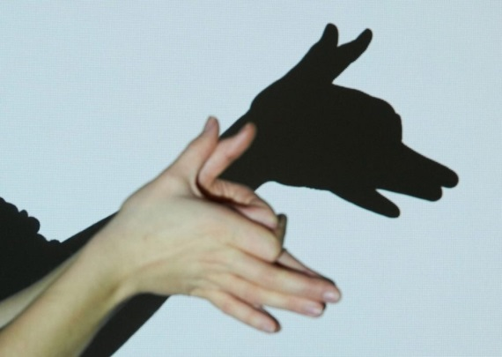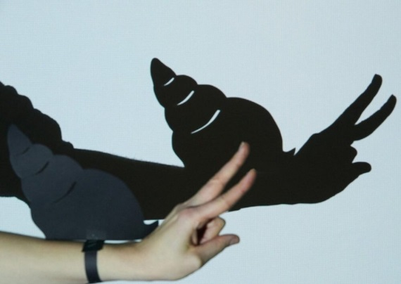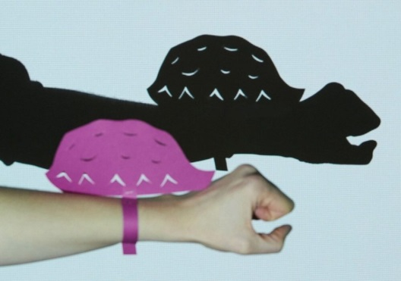

6. Кукольный дом или гараж с многоуровневой парковкой своими руками. Для основы подойдут коробки от обуви. Склеивайте коробки от обуви между собой. В нужных местах прорежьте отверстия, чтобы сделать бумажную лестницу или картонную дорогу для машин. Из картона вырезайте мебель или автомобильные аксессуары.
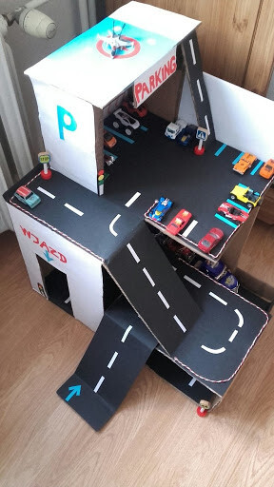
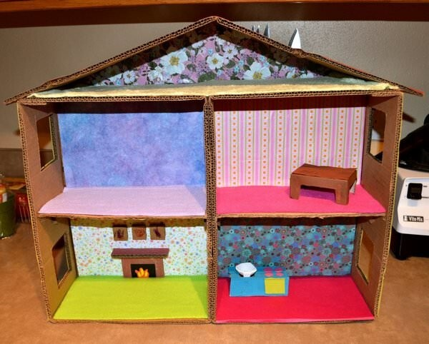

7. Раскопки. Если есть маленькие детки, им можно предложить игру с крупой или макаронами. Насыпаете в коробку или миску крупу, закапываете в ней мелкие игрушечки. Малыш должен отыскивать их, доставать и называть название.

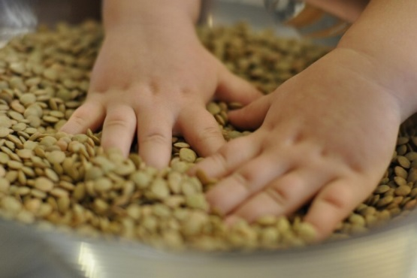
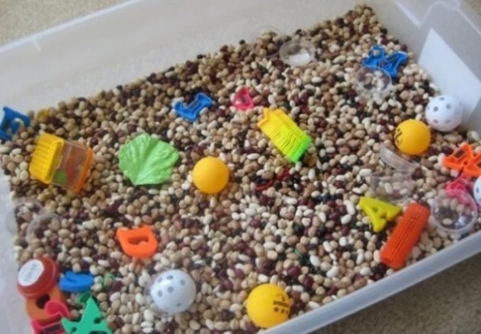
Воспитатель: Таженова О.И.

